附件1
2026“科学之夜”场地布置采购清单
序号 | 品类 | 名称 | 技术参数及要求 | 单位 | 数量 | 备注
第一部分：互动体验耗材
1 | 自然板块体验包 | 生声不息（果实手摇风铃）DIY 材料包 | 包含全套果实外壳、挂绳、配饰等组装配件，可完成风铃成品，适合青少年手工操作，材料安全无尖锐边角 | 套 | 200 | 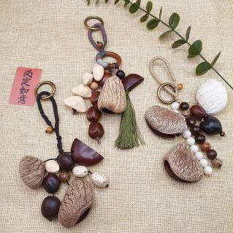
2 | 自然板块体验包 | 福气多多（多肉盆栽）材料包 | 多肉植株、花盆、营养土全套，安全环保，适合青少年种植体验 | 套 | 200 | 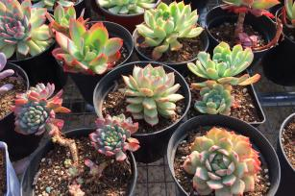
3 | 自然板块体验包 | 方寸之间（海洋主题冰箱贴）DIY 材料包 | 海洋主题手工配件，可完成冰箱贴成品，材料安全环保 | 套 | 200 | 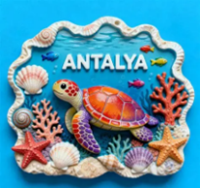
4 | 我们板块体验包 | 穿越火线（手眼协调挑战）套件 | 声光电组装套件，完成穿越火线挑战装置，配件安全 | 套 | 200 | 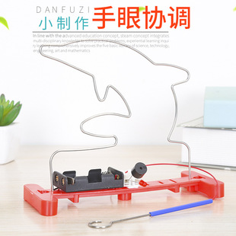
5 | 我们板块体验包 | 记忆翻翻翻 定制卡牌 | 科学主题记忆游戏卡牌，双面彩色印刷，耐磨加厚卡纸，成套 | 套 | 4 | 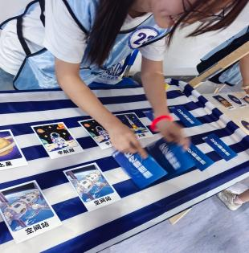
6 | 我们板块体验包 | 手摇动画机 DIY 材料包 | 木质拼装结构，全套组装配件，实现视觉暂留动画效果 | 套 | 200 | 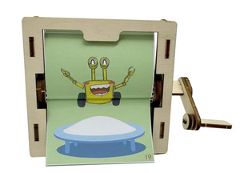
7 | 我们板块体验包 | 谁是卧底（科学题库）定制卡牌 | 以科学名词、科学原理为题库，加厚耐磨卡牌，成套 | 套 | 4 | 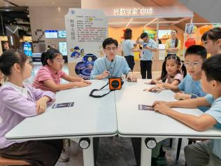
8 | 能量板块体验包 | 手摇发电机 DIY 套件 | 模型拼装套件，实现机械能转电能演示，配件安全无尖锐边角 | 套 | 200 | 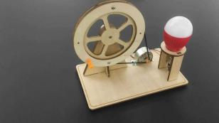
9 | 能量板块体验包 | 风力发电屋木质拼装套件 | 木质拼装房屋 + 风力发电模组，完整套件 | 套 | 200 | 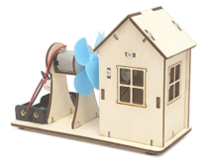
10 | 能量板块体验包 | 纸上生光纸电路 DIY 材料包 | 卡纸、导电胶带、LED 灯等全套电路配件，可完成纸电路作品 | 套 | 200 | 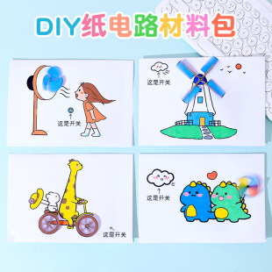
11 | 度量板块体验包 | 古晷识时日晷拼装模型 | 木质日晷拼装套件，含指南针配件 | 套 | 200 | 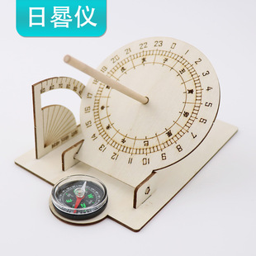
12 | 度量板块体验包 | 奋斗者号潜水艇模型套件 | 潜水艇沉浮实验模型，含导气管等全套配件 | 套 | 200 | 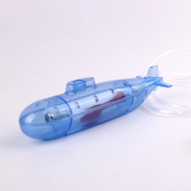
13 | 度量板块体验包 | 神奇热缩片钥匙扣 DIY 包 | 热缩片、挂件配件，可制作钥匙扣成品，配套操作辅助材料 | 套 | 200 | 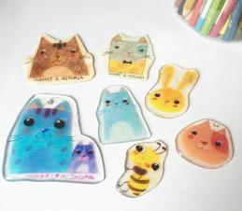
14 | 工具板块体验包 | 磁悬浮列车拼装模型套件 | 木质拼装，磁铁组件，演示磁极相斥原理 | 套 | 200 | 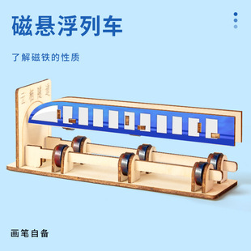
15 | 工具板块体验包 | 火箭积木拼装套件 | 木质火箭拼装模型，全套配件 | 套 | 200 | 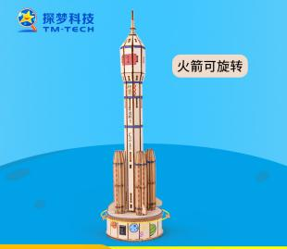
16 | 工具板块体验包 | 北斗工程师卫星拼装套件 | 北斗卫星木质拼装模型套件 | 套 | 200 | 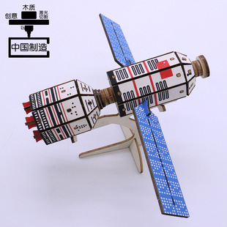
17 | 智造板块体验包 | 蜡迹成纹蜡染手工体验套装 | 蜡笔、坯布、染料等全套非遗蜡染体验物料，环保染料。耗材200份，3套完整的工具。 | 套 | 200 | 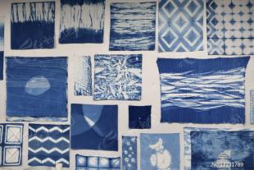
18 | 智造板块体验包 | 扫地机器人 DIY 搭建套件 | 简易扫地机器人拼装套件，安全电子元器件 | 套 | 200 | 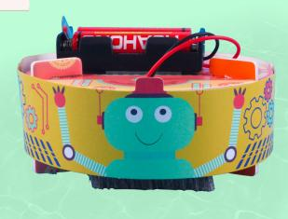
19 | 智造板块体验包 | 功勋配对 科学家主题定制卡片 | 科学家与事迹配对游戏卡片，加厚耐磨卡纸 | 套 | 4 | 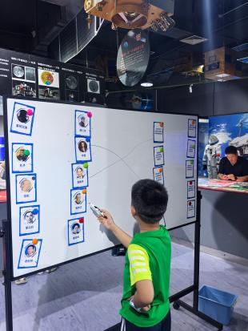
20 | 智造板块体验包 | 榫卯探秘孔明锁套件 | 实木孔明锁，不同榫卯样式，无毛刺边角 | 套 | 200 | 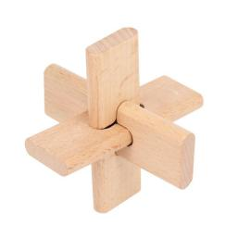
21 | 文创物料 | 镭射科普手提袋 | 科技馆主题镭射 PVC 手提袋，印刷馆方指定图案文字  尺寸：不小于40*30厘米。 | 个 | 800 | 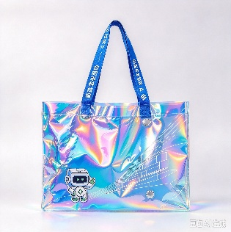
22 | 活动配套物料 | 游园手册 | 彩色印刷，铜版纸，标注全部打卡点位  尺寸：不小于A4纸大小。 | 份 | 1000 | 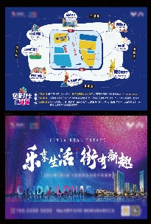  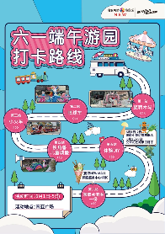
第二部分：布展物料及配套服务（含设计、制作、运输、搭建、加固、拆除、辅材、人工）
23 | 布展 | 科普打卡点位海报 | 1要求：设计内容及方案以与馆方沟通为准，添加科技馆IP形象。高清印刷。  2.尺寸77*90厘米  3.材质：KT板  4.使用时间：11月11.12日  5.安装布展时间：馆方通知。 | 张 | 24 | 与画架大小匹配
24 | 布展 | 海报画架 |  | 个 | 20 | 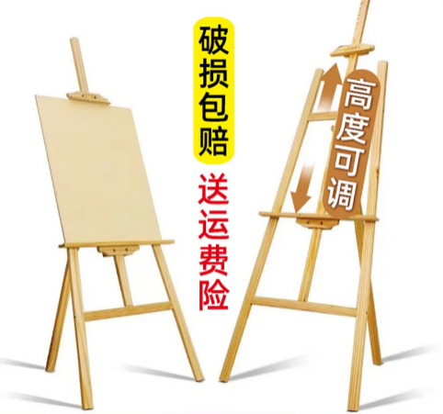
25 | 布展 | 龙门架、地贴整套服务 | 1.要求：龙门桁架搭建，设计内容及方案以与馆方沟通为准，添加科技馆IP形象。需加重防倒，高清印刷。  2.尺寸3.2*11米  3.材质：  ①桁架，KT板，PVC板，背景结构须坚固稳定，增加配重。高清印刷，立体印染。  ②款式：活动入口龙门搭建  ③地贴：斜纹膜高清印刷  4.使用时间：11月11.12日  5.安装布展时间：馆方通知 | 项 | 1 | 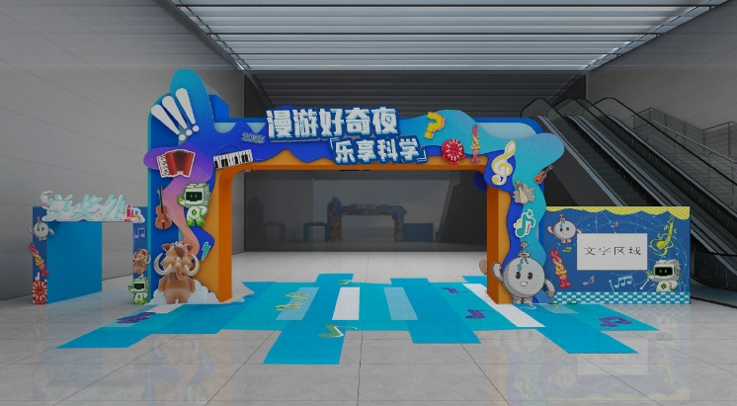
26 | 氛围营造 | 在展厅及剧场与观众互动 | 包括踩高跷、气膜、独轮车等互动节目，时长90分钟，每晚演员不少于4人 | 项 | 1
27 | 布展配套服务 | 全案设计服务 | 包含活动主视觉、海报、手册、文创图案、桁架龙门画面全套设计，输出可供制作的源文件 | 项 | 1
28 | 布展配套服务 | 现场实施保障 | 布展、撤场人员，现场安全防护，垃圾清运恢复场地原貌 | 项 | 1

